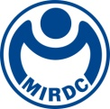
新聞資料NEWS LETTER
竹科舉辦商洽會促進臺日合作 突破疫情阻隔

2021年Covid-19疫情捲土重來，為了持續協助醫材廠商在疫情期間持續拓展國際市場，科技部新竹科學園區管理局於2021年10月29日假竹科集思辦理1場「臺日醫療器材遠距採購商洽會」，以視訊會議方式，邀請7家日本知名廠商與國內萊鎂、瑞愛、群曜、能資、博鑫、奈捷等6家安排一對一精準媒合洽談，商洽會現場討論熱烈，已有日本業者對園區技術及產品提出高度合作興趣，達成進一步商談的契機。

新竹科學園區擁有聞名全球的半導體產業優勢，建構了強大的群聚效應，帶動廠商跨域開發微創材料、智慧輔具、影像處理、智能診斷等高階醫療器材，也吸引國內外優秀醫材廠商相繼進駐竹科；轄下的生醫園區致力於研發最先進創新醫療器材，同時也是臺灣最大的醫療產業聚落。本次參與商洽會的優秀廠商，包括負壓式睡眠呼吸中止治療裝置(萊鎂)、光學式血紅素感測器(瑞愛)、磁控上消化道內視鏡(群曜)、手持X光裝置(能資)、多功能生理訊號監視器(博鑫)以及光感測生物指標檢測儀(奈捷)，將醫療領域的產品與ICT結合，充分展現新竹科學園區廠商的創新與研發實力。

金屬中心執行長林秋豐表示，日本一直是臺灣重要的產業合作夥伴，經貿往來熱絡，是臺灣醫療器材前三大進出口國。今年因受疫情影響，無法直接赴日本直接與當地企業面對面交流媒合，但為能讓廠商持續拓展國際市場取得商機，金屬中心除特別拍攝產品線上行銷宣傳外，同時舉辦這場「臺日醫療器材遠距採購商洽會」，參與的日本企業對竹科廠商也是高度合作期待，由這次商洽會，促成臺日雙方未來各方面的合作，締造雙贏局面。

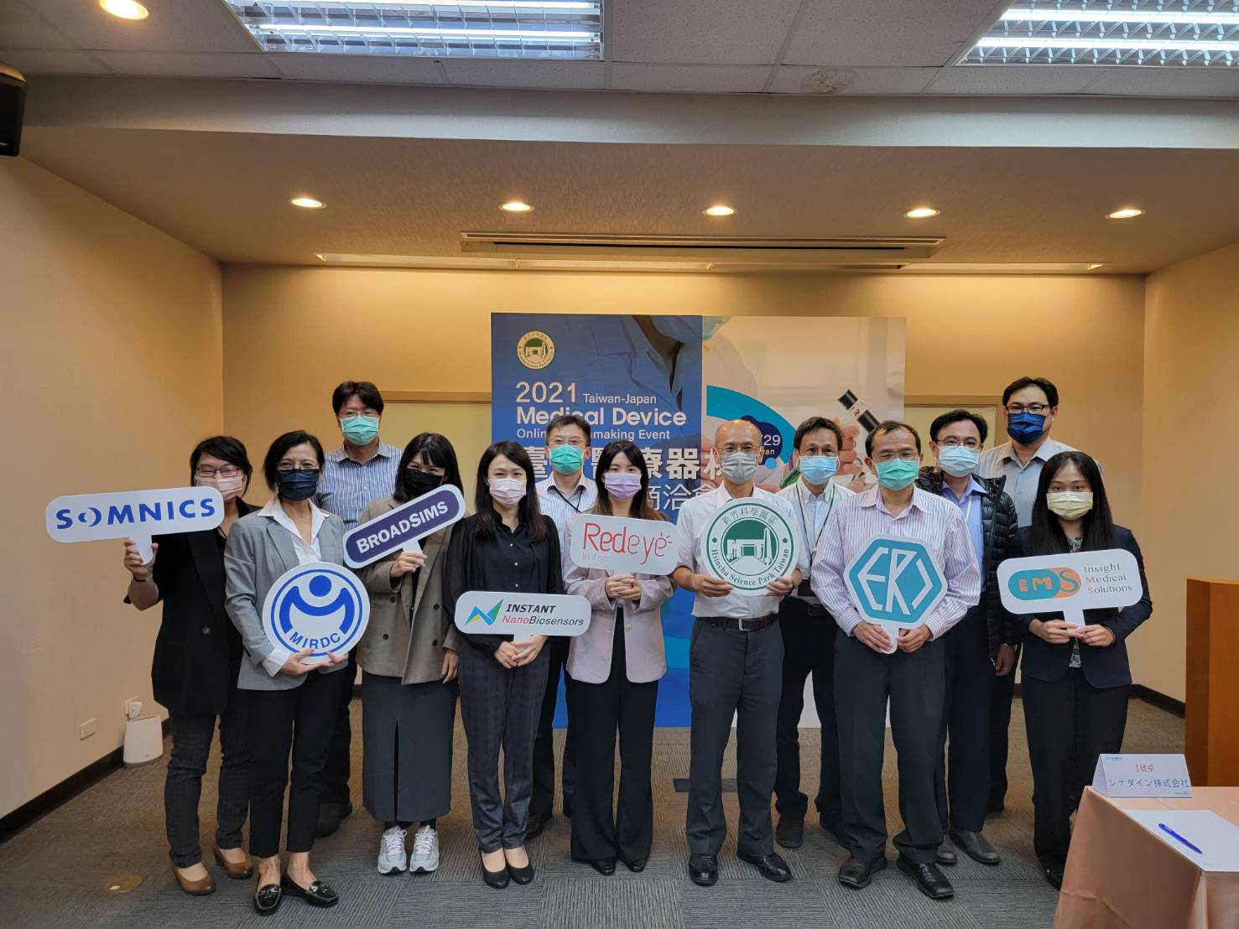
圖一、竹科管理局舉辦臺日醫療器材遠距採購商洽會，圖為該局投資組組長李國宏
(前排右三)與參與媒合廠商合影。

